房 产 信 息 表
小区名称 |  | 雅兰公寓 |  |  | 区 域 | 上城区
地 址 |  | 雅兰公寓1幢2单元202室
户 型 |  | 3室2厅1厨2卫 |  |  | 楼 层 | 2/11（所在楼层/总楼层数）
建筑面积 |  | 135.46㎡ |  |  | 土地使用权面积 | 50.6㎡
建筑年代 |  | 约2002年 |  |  | 房屋朝向 | 南北
起拍单价 |  | 约39357元 |  |  | 费用状况  （物管费等） | /
起 拍 价 |  | 3562600/套 |  |  | 停车位状况 | 紧张
装 修 情 况 | 装修程度 |  | □毛坯 þ简易装修 □中档装修 □高档装修
装 修 情 况 | 室内配  套设施 |  | 房屋户型正气、采光好、南北通透。
周边配套 |  |  | 泰隆银行(下城支行)、华夏银行24小时自助银行(武林支行)、世纪联华超市、加油站近在咫尺；医院：浙江省人民医院(朝晖院区)
交通路线 |  |  | 公交：建国北路文晖路口(90路,2路,105路,106路,135路)、建北桥(38路,44路,78路,2路,19路)、流水北苑(44路,68路,19路,33路,147路);
交通状况 |  |  |  | 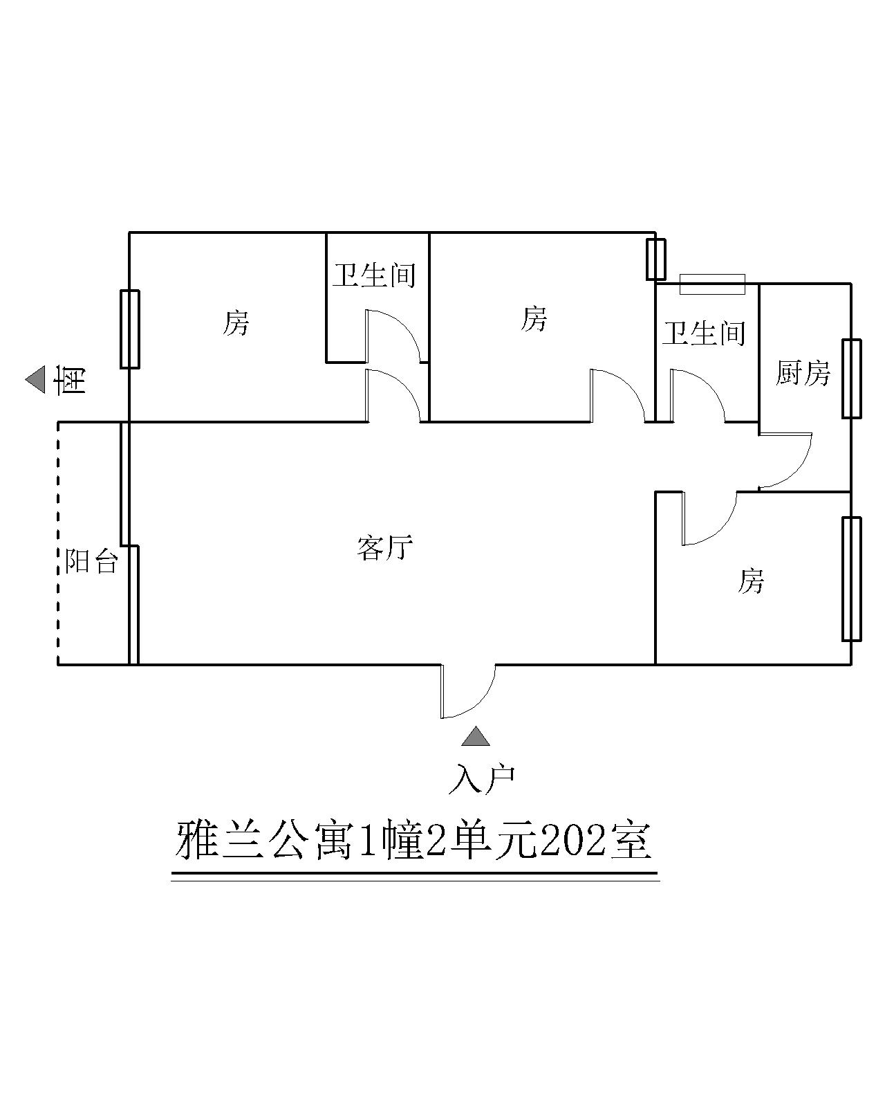
其他情况 |  |  | 本表信息均为参考性意见，不构成对拍卖标的物的任何担保，拍卖标的物的状态、品质均以现场实物为准。

